

**Discente:** Kézia Do Nascimento Lira

**Docente:** Gustavo Correia

**Disciplina:** Biologia

**Data:** 06 de Abril de 2018

Pesquisa Quantitativa dos tipos Sanguíneos

1. INTRODUÇÃO

Esse trabalho de pesquisa foi realizado no dia 06\04\2018 nas proximidades no bairro de tibiri2 município de santa Rita,TAMBAY município de Bayeux e no próprio campus IFPB Santa Rita PB..

SANGUE é um líquido vermelho, viscoso, que circula nas artérias e veias bombeadas pelo coração, transportando gases, nutrientes e elementos necessários à defesa do organismo.

Muito importante destacar, a respeito da compatibilidade sanguínea, pois não são todos os sangues que podem receber ou doar para todos. Para destacar melhor, abaixo à uma tabela que demonstra a compatibilidade do sangue.

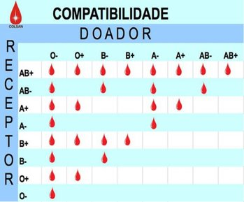

A comunicação entre os diversos órgãos do corpo humano, como sabemos, é feita através do sangue, que pode ser definido como o meio líquido que flui através do sistema circulatório entre os diversos órgãos. A fisiologia do sangue tem como finalidade estudar suas múltiplas funções em interação com a nutrição dos demais tecidos do organismo. A defesa do organismo contra doenças e invasão de germes patogênicos é feita pelos leucócitos, que estão contidos no sangue. Após o metabolismo celular, o dióxido de carbono e os demais resíduos liberados pelo mesmo são conduzidos pelo sangue para a eliminação através da respiração.

2. OBJETIVO: Objetivou-se com essa pesquisa, entrevista pelo menos 300 pessoas para saber seu tipo sanguíneo, para assim poder quantificar a quantidade de sangue que se pode encontrar com mais facilidade e quais os mais raros.

3. METODOLOGIA: Para a realização da pesquisa, foi traçado um simples plano: A dupla da pesquisa saiu do campus santa Rita com destino a Tibirí 2, caminhando pela estrada, alguns tipos sanguíneos foram pegos e anotados em uma prancheta. Ao chegar no centro de Tibirí 2 onde havia a maior concentração de pessoas, foram abordados várias em massa pela as ruas, algumas em seus estabelecimentos. Fomos fardados, informando primeiro que somos do (IFPB) Instituto federal da Paraíba campos Santa Rita, e que estávamos realizando uma pesquisa, e para perguntar seu sanguíneo, foi feita a seguinte pergunta, Licença, você(s) poderia nos informar seu tipo sanguíneo?. Após terminar a pesquisa no bairro de Tibirí 2, levou se em consideração a mesma metodologia de pesquisa em Bayeux, TAMBAY. Obtendo então todos os resultados para a construção dos gráficos demonstrativos.

4. RESULTADOS: Com a pesquisa realizada, os dados obtidos foram colocados em gráficos demonstrativos, como as pesquisas foram realizadas em locais diferentes, foram construídos gráficos em barra de cada loca e outro com porcentagem, e após juntou todos os valores da pesquisa e construindo um só gráfico, conforme mostram abaixo.

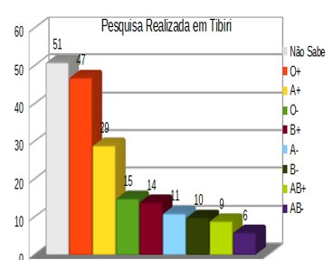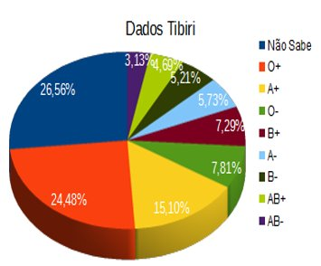

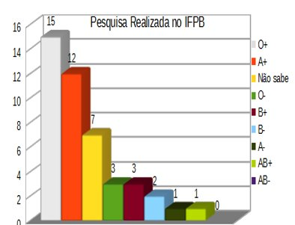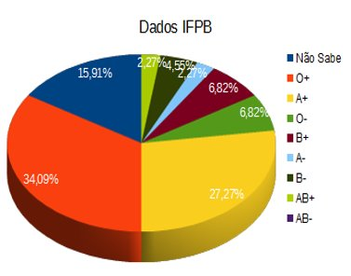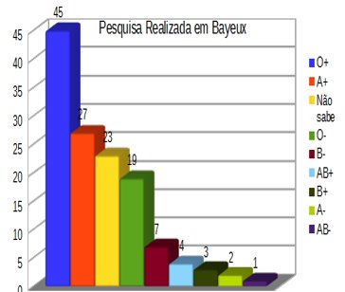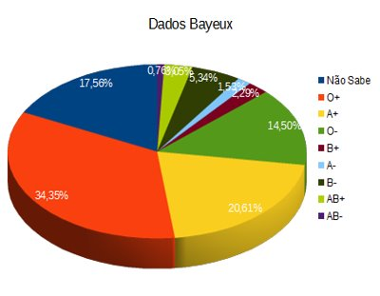

Gráfico com a demostração dos resultados de todas as pesquisas realizadas.

5. Doação de sangue:

Requisitos para doação sanguínea:

Você deve ter mais de 18 e menos de 60 anos;

Seu peso deve ser superior a 50 kg;

Se homem, deve ter doado há mais de 60 dias;

Se mulher deve ter doado há mais de 90 dias; não estar grávida;

Não estar amamentando;

Já terem se passado pelo menos 3 meses de parto ou aborto;

Se você não teve Hepatite após os 10 anos de idade;

Se você não teve contato com o inseto barbeiro, transmissor da Doença de Chagas;

Se você não teve malária ou esteve em região de malária nos últimos 6 meses;

Se você não ingerir bebidas alcoólicas nas 24hs que antecedem a doação;

Se você estiver alimentado e com intervalo mínimo de 2 horas do almoço;

Se você dormiu pelo menos 6 horas nas 24hs que antecedem a doação;

6. Curiosidades:

* Para quem vive ao nível do mar, uma gota de sangue contém 5 milhões de glóbulos vermelhos (ou hemácias). Em habitantes de regiões mais altas, esse número aumenta para 7 milhões.
* A principal fábrica de sangue é a medula óssea. Produz duzentos mililitros de sangue por minuto.​
* O organismo destrói perto de 1 trilhão de glóbulos vermelhos por dia.Nessa mesma gota, temos 9 mil glóbulos brancos.
* Em um minuto o sangue circula por todo o corpo. Essa viagem fica mais rápida ao praticarmos exercícios físicos. Quase um litro de sangue passa pelo cérebro nesse período.​

6. CONCLUSÃO: Com o final da pesquisa e análises dos dados, pode se concluir que dos entrevistados, uma grande parte que corresponde à 22% não sabiam seu tipo sanguíneo, e que a maior parte 47%, tem o tipo sanguíneo O ou A positivo.

7. REFERÊNCIAS:

**Fator Positivo e negativo.** Disponível em< <https://br.answers.yahoo.com/question/index?qid=20110306211045AA5Ds9K> > Acesso em 06 de Abril de 2018.​

**Sangue.** Disponível em < <http://www.prosangue.sp.gov.br/duvidas/Default.html> >. Acesso em 08 de Abril de 2018.

**BANDOUK, Antonio Carlos; et al. Ser protagonista: biologia, 3 ano: ensino médio. 3. ed. São Paulo: Edições SM, 2016. (Coleção ser protagonista).**

**Importância da doação de sangue.** Disponível em <<https://www.facebook.com/notes/treino-nutrição-e-beleza/importância-da-doação-de-sangue/345320878900031> >. Acessado em 08 de Abril de 2018.

**Requezitos para doação sanguínea.** Disponível em<<http://www.filantropia.org/sangue.htm>>. Acessado em 08 de Abril de 2018.

**Curiosidades.** Disponível em < <http://www.vocesabia.net/ciencia/curiosidades-sobre-o-sangue/>>. Acessado em 08 de Abril de 2018.